Secretaría de Finanzas del poder Ejecutivo del Estado

Modelado de Procedimientos As Is

|  |  |  |
| --- | --- | --- |
| **No. de Contrato:** | **Acrónimo del Proyecto:** | **Nombre del Proyecto:** |
|  | SIOX | Servicios profesionales especializados para el análisis, diseño, desarrollo e implementación de un sistema integral para la gestión recaudatoria y el seguimiento de la política fiscal estatal, Fase 1 |

**La información contenida en este documento es para uso interno**

Contenido

1. Introducción 5

1.1. Definiciones, Abreviaturas y Referencias 5

2. Modelo del Flujo de Negocio AS – IS 6

3. Configuración de Impuestos 7

3.1. Solicitar Clave de Impuesto 7

3.1.1. Objetivo 7

3.1.2. Entradas / Proveedor 7

3.1.3. Resultados / Cliente 7

3.1.4 Diagrama 8

3.1.5 Requerimientos relacionados 8

3.2. Vincular Clave – Obligación 9

3.2.1. Objetivo 9

3.2.2. Entradas / Proveedor 9

3.2.3. Resultados / Cliente 9

3.1.6 Diagrama 9

3.1.7 Requerimientos relacionados 10

3.3. Configuración de Campos Clave 11

3.3.1. Objetivo 11

3.3.2. Entradas / Proveedor 11

3.3.3. Resultados / Cliente 11

3.2.4 Diagrama 11

3.2.5 Requerimientos relacionados 13

3.3 Configurar Fórmula 14

3.3.1 Objetivo 14

3.3.2 Entradas / Proveedor 14

3.3.3 Resultados / Cliente 14

3.3.4 Diagrama 14

3.3.5 Requerimientos relacionados 16

3.4 Configuración Orden de aparición de datos 21

3.4.1 Objetivo 21

3.4.2 Entradas / Proveedor 21

3.4.3 Resultados / Cliente 21

3.4.4 Diagrama 21

3.4.5 Requerimientos relacionados 22

3.5 Configuración de Declaraciones 17

3.5.1 Objetivo 17

3.5.2 Entradas / Proveedor 17

3.5.3 Resultados / Cliente 17

3.5.4 Diagrama 17

3.5.5 Requerimientos relacionados 20

3.6 Estímulos Fiscales 21

3.6.1 Objetivo 23

3.6.2 Entradas / Proveedor 23

3.6.3 Resultados / Cliente 23

3.6.4 Diagrama 23

3.6.5 Requerimientos relacionados 25

3.7 Autorizar Estímulos Fiscales 26

3.7.1 Objetivo 26

3.7.2 Entradas / Proveedor 26

3.7.3 Resultados / Cliente 26

3.7.4 Diagrama 26

3.7.5 Casos de uso relacionados 28

3.8 Administración de Cuestionarios de Obligaciones 29

3.8.1 Objetivo 29

3.8.2 Entradas / Proveedor 29

3.8.3 Resultados / Cliente 29

3.8.4 Diagrama 29

3.8.5 Casos de uso relacionados 31

4 Firmas de Aprobación 32

**Tabla de Versiones y Modificaciones**

| **Versión** | **Descripción del cambio**  ***Síntesis de la modificación hecha al contenido del documento*** | **Responsable de la Versión**  ***Especificar nombre completo del responsable(s) de la versión del documento*** | **Fecha**  ***Especificar la fecha de la versión.***  ***Formato: dd/mm/aaaa*** |
| --- | --- | --- | --- |
| 0.010.01 | Creación del documento.Creación del documento vvvvvvvv | Miledi Arias, Luis Alejandro Mendoza |  |

1. Introducción

El presente documento tiene la finalidad de mostrar el análisis realizado en el sprint 3 sobre los procesos actuales que se ejecutan en el sistema SIOX, en el módulo Padrón de Impuestos Federales y Estatales, específicamente del sub-módulo Configuraciones de Impuestos (**Ver Diagrama 1**), que incluye las siguientes funcionalidades:

* Solicitar clave de impuesto.
* Vinculación clave obligación.
* Configuración de campos clave.
* Configurar fórmula.
* Configuración de declaraciones.
* Configurar orden de aparición de datos.
* Estímulos fiscales.
* Autorizar estímulos de impuestos.
* Administración de cuestionario de obligaciones.

Se contempla el análisis de la ejecución detallada de las actividades, áreas con las que interactúa el proceso, así como, alcance, entradas, proveedores, resultados y cliente, esto con el fin de conocer el funcionamiento del sistema, documentarlo e identificar áreas de oportunidad y requerimientos que puedan mejorar el desempeño de la operación.

* 1. Definiciones, Abreviaturas y Referencias

|  |  |
| --- | --- |
| **Términos/Siglas** | **Descripción** |
| CIP | Clave de identificación personal. |
| CONAC | Consejo Nacional de Armonización Contable. |
| CRI | Clasificador de Rubro de Ingresos. |
| SEFIC | Sistema Estatal de Finanzas Públicas de Oaxaca. |
| RFC | Registro Federal del Contribuyente. |
| SIOX | Sistema de Ingresos de Oaxaca. |

1. Modelo del Flujo de Negocio AS – IS

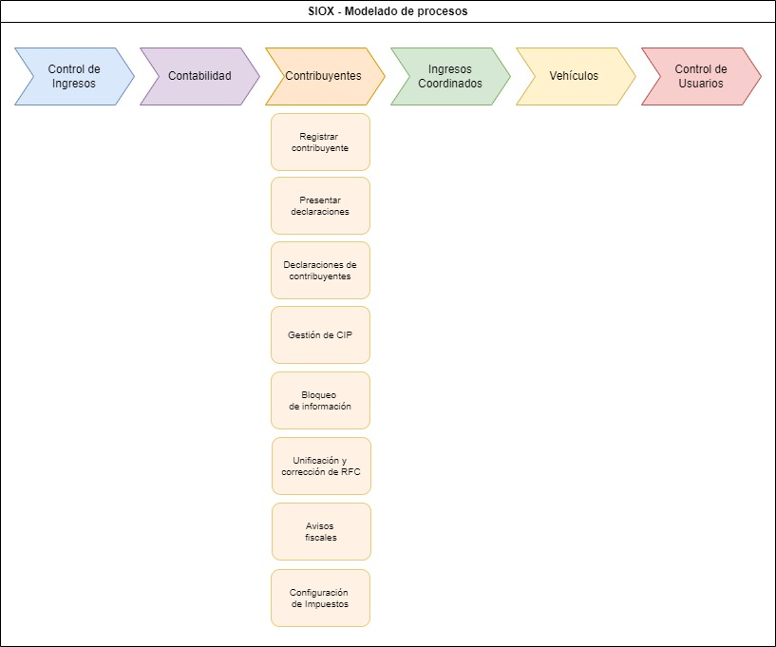

**Diagrama 1. Modelado de Procesos**

1. Configuración de Impuestos
   1. Solicitar Clave de Impuesto
      1. Objetivo

Solicitar la clave de un impuesto al área de Control de Obligaciones, o la creación de una en caso de que el impuesto sea nuevo, realizando la configuración técnica con base a una serie de cuestionamientos para determinar la parametrización de dicha clave y pueda ser utilizado en el Sistema de Ingresos de Oaxaca (SIOX).

* + 1. Entradas / Proveedor

|  |  |  |
| --- | --- | --- |
| **Requisitos de entrada** | **Proveedores de Insumos** | **Características** |
| * Solicitud de clave de impuesto existente. * Nuevo Impuesto. | * Departamento de Control de Ingresos. * Ley de Hacienda. * Reglas de Carácter General. | * Información del impuesto existente. * Respuestas a cuestionamientos para determinar la parametrización de la clave de un nuevo impuesto. |

* + 1. Resultados / Cliente

|  |  |  |
| --- | --- | --- |
| **Requisitos de salida** | **Clientes** | **Características** |
| * Clave del nuevo impuesto. | * Departamento de Control de Ingresos. | * Clave visible que se presenta en el sistema SIOX. |

* + 1. Diagrama

El Departamento de Control de Ingresos solicita al Departamento de Control de Obligaciones, la clave de un impuesto ya existente en el sistema o la generación de una clave para un nuevo impuesto.

En caso de ser un nuevo impuesto, el Departamento de Control de Obligaciones solicita información a Control de Ingresos, través de cuestionamientos para poder llevar a cabo la configuración de la clave de impuesto y aplicarla en el sistema SIOX, para que pueda ser utilizada.

Si es la clave de un impuesto ya existente, el Departamento de Obligaciones, la proporciona al Departamento de Ingresos y automáticamente se muestra la clave configurada en el sistema SIOX. (**Ver Diagrama 2**).

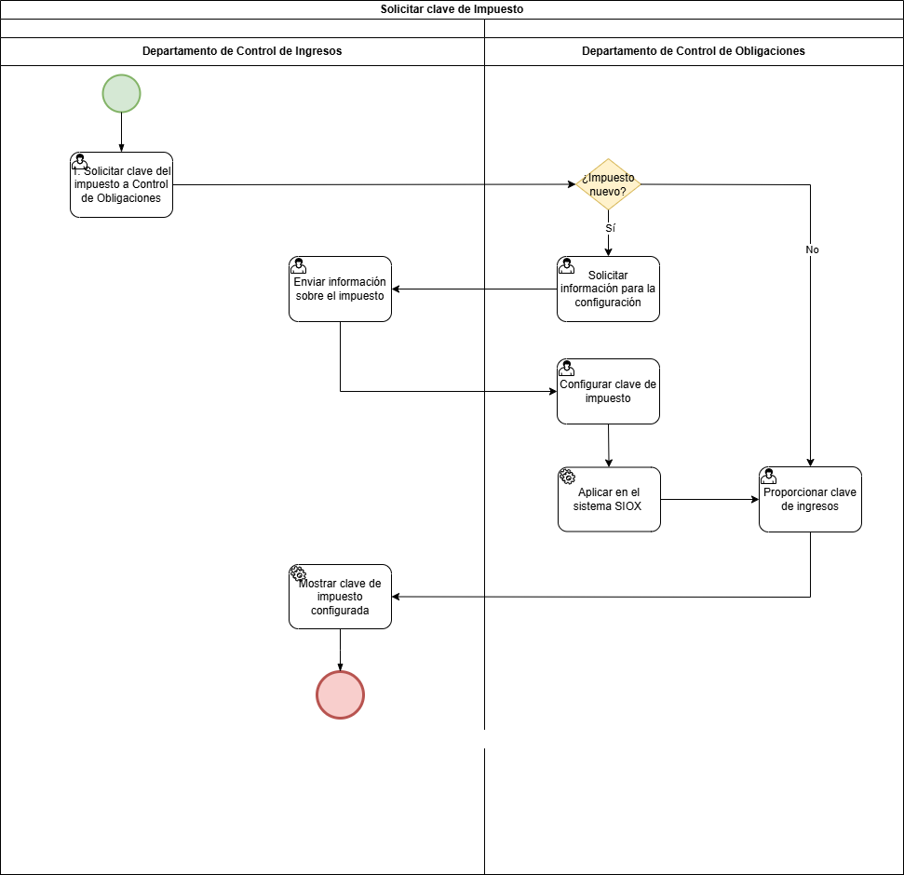

**Diagrama 2. Solicitar Clave de Impuesto.**

**Archivo de referencia**



* + 1. Requerimientos relacionados

No Aplica requerimientos

* 1. Vincular Clave – Obligación
     1. Objetivo

Vincular la clave del nuevo impuesto que generó el Departamento Control de Obligaciones, con una obligación en el Sistema de Ingresos de Oaxaca (SIOX).

* + 1. Entradas / Proveedor

|  |  |  |
| --- | --- | --- |
| **Requisitos de entrada** | **Proveedores de Insumos** | **Características** |
| * Clave del nuevo impuesto. | * Departamento Control de Obligaciones. | * Clave de impuesto configurada en el sistema. |

* + 1. Resultados / Cliente

|  |  |  |
| --- | --- | --- |
| **Requisitos de salida** | **Clientes** | **Características** |
| * Clave del impuesto implementado en el SIOX. | * Departamento de Control de Ingresos. | * Clave vinculada con la obligación en el sistema SIOX. |

* + 1. Diagrama

El Departamento de Control de Ingresos realiza en el SIOX a través del Padrón de Impuesto, la vinculación de la clave del impuesto con una obligación, al registrar una nueva asignación y seleccionar la obligación, clave de ingreso y el ejercicio (**Ver Diagrama 3**).

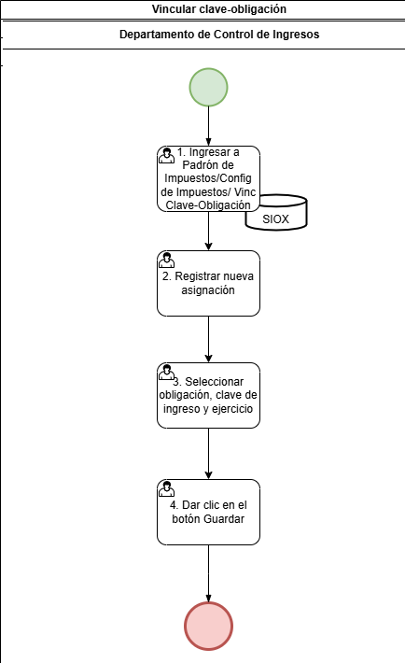

**Diagrama 2. Vincular Clave – Obligación**

**Archivo de referencia**



* + 1. Requerimientos relacionados

No Aplica requerimientos.

* 1. Configuración de Campos Clave
     1. Objetivo

Configurar los Campos Clave en el SIOX, que se establecen en la declaración y son solicitados al Contribuyente, con base a la Ley Estatal de Hacienda y Formato de Declaración de Reglas de Carácter General.

* + 1. Entradas / Proveedor

|  |  |  |
| --- | --- | --- |
| **Requisitos de entrada** | **Proveedores de Insumos** | **Características** |
| * Lo indicado en la Ley Estatal de Hacienda y Formato Declaración de Reglas de Carácter General. | * Entes externos reguladores | * Un campo clave debe estar asociado a una obligación. |

* + 1. Resultados / Cliente

|  |  |  |
| --- | --- | --- |
| **Requisitos de salida** | **Clientes** | **Características** |
| Campo clave configurado | * Contribuyente. | * Configurado en el sistema SIOX y guardado (histórico, versionado). |

* + 1. Diagrama

El Departamento de Control de Ingresos realiza la configuración de los Campos Clave en el SIOX, en el caso de que sea un impuesto nuevo, se selecciona la obligación y el campo captura para registrar el campo clave en la base de datos para poder configurar y relacionarla con una función; sí el impuesto no es nuevo, se elige la obligación y se modifica el campo captura, el cual se registra en el sistema. Para ambos casos se van generando versiones de las configuraciones que se realizan a los Campos Clave (**Ver Diagrama 4**).

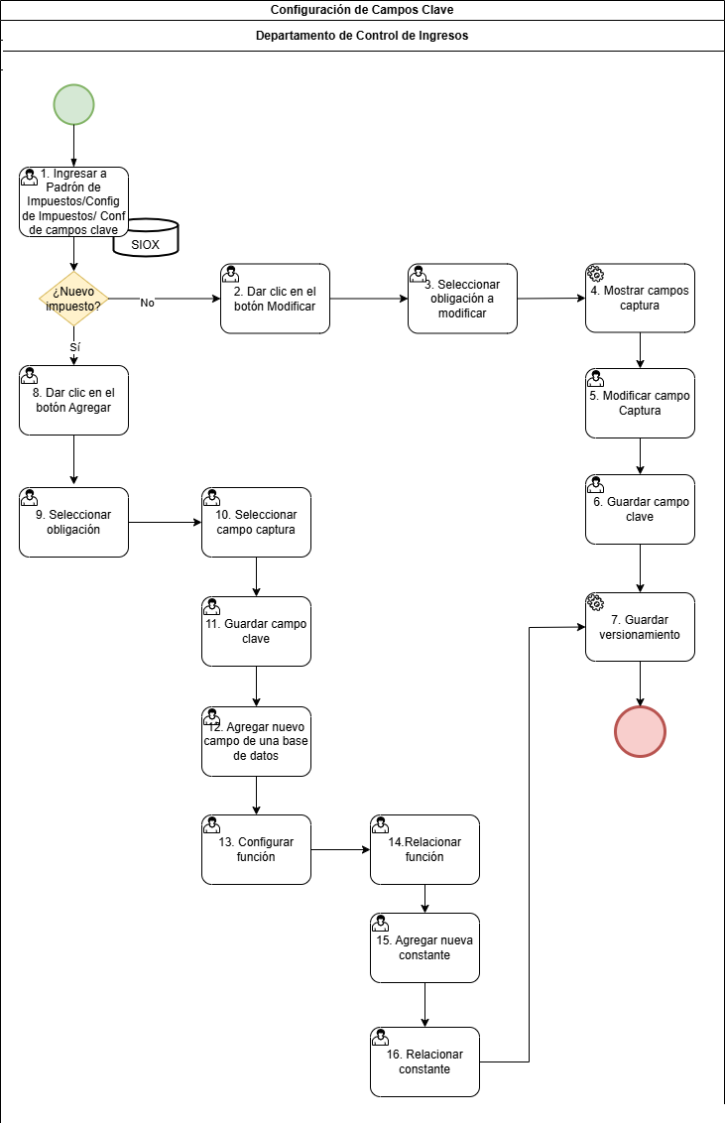

**Diagrama 4. Configuración de Campos Clave**

**Archivo de referencia**



* + 1. Requerimientos relacionados

|  |  |
| --- | --- |
| **Requerimiento** | **Referencia** |
| R043 | Incluir la configuración para determinar la longitud de los campos. |
| R047 | Implementar guardados parciales al configurar campos clave. |

**Nota:** Para ver el detalle de los requerimientos enlistados, consultar el Documento de Requerimientos correspondiente al Sprint 3.

* 1. Configurar Fórmula
     1. Objetivo

Configurar las fórmulas en el sistema SIOX, las cuales estarán asociados a una obligación, con el objetivo de realizar automáticamente el cálculo. Para la configuración se consideran los campos clave y funciones para indicar la acción que realizará en el sistema.

* + 1. Entradas / Proveedor

|  |  |  |
| --- | --- | --- |
| **Requisitos de entrada** | **Proveedores de Insumos** | **Características** |
| * Campos Clave. * Funciones. * Obligación. | * Departamento de Control de Ingresos. | * Campos clave, funciones y obligación deberán estar previamente configurados en el sistema. |

* + 1. Resultados / Cliente

|  |  |  |
| --- | --- | --- |
| **Requisitos de salida** | **Clientes** | **Características** |
| * Fórmula configurada. | * Departamento de Control de Ingresos. | * Fórmula registrada en sistema que indique la acción a realizar. |

* + 1. Diagrama

Una vez que ya fueron registrados los campos clave y funciones en el SIOX, el Departamento de Control de Ingresos, ingresa a la opción Configurar fórmulas y el sistema automáticamente muestra las fórmulas ya configuradas, mismas que podrán modificarse.

En caso de que la fórmula sea nueva, se registra y se elige la obligación a la cual estará asociada, indicando los operadores aritméticos que se utilizarán en dicha fórmula.

Se pueden agregar el número de fórmulas que requiera el usuario, repitiendo el mismo proceso.

El sistema solo permite modificar las fórmulas, pero no eliminarlas. (**Ver Diagrama 5**).

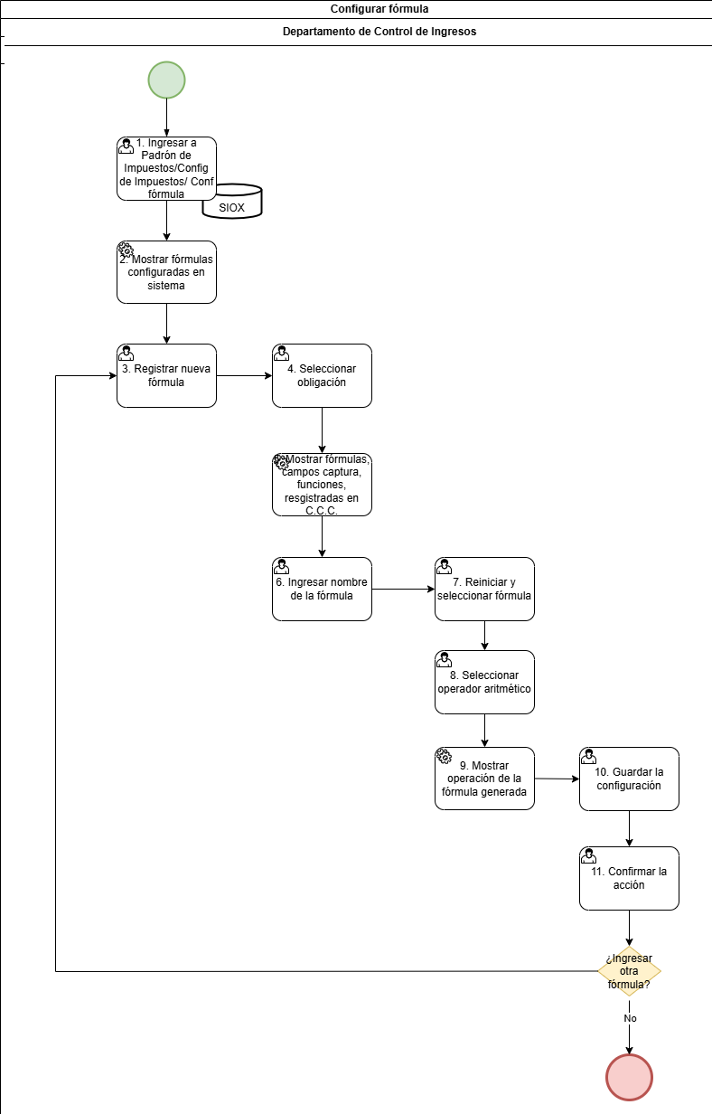

**Diagrama 5. Configurar Fórmula**

**Archivo de referencia**



* + 1. Requerimientos relacionados

|  |  |
| --- | --- |
| **Requerimiento** | **Referencia** |
| R044 | La fórmula de período será obligatoria cuando la declaración sea complementaria. |
| R045 | Cuando la declaración sea normal, añadir opción No Aplica en la fórmula de período. |
| R047 | Implementar guardados parciales al configurar fórmulas. |

**Nota:** Para ver el detalle de los requerimientos enlistados, consultar el Documento de Requerimientos correspondiente al Sprint 3.

* 1. Configuración de Declaraciones
     1. Objetivo

Complementar la configuración de una declaración normal o complementaria, asociando las fórmulas con las funciones y obligaciones, que fueron configuradas en el paso anterior, junto con los campos clave.

* + 1. Entradas / Proveedor

|  |  |  |
| --- | --- | --- |
| **Requisitos de entrada** | **Proveedores de Insumos** | **Características** |
| * Campos Clave. * Fórmulas. * Funciones. | * Departamento de Control de Ingresos. | * Campos clave, Fórmulas y Funciones que previamente fueron registrados en el sistema. |

* + 1. Resultados / Cliente

|  |  |  |
| --- | --- | --- |
| **Requisitos de salida** | **Cliente** | **Características** |
| * Declaración configurada. | * Departamento de Control de Ingresos. | * Fórmulas asociadas con funciones y obligaciones. |

* + 1. Diagrama

En la opción Configuración de declaraciones del sistema SIOX, el usuario podrá dar agregar una nueva declaración, como primer paso el sistema mostrará automáticamente el listado de configuraciones.

El usuario deberá seleccionar la configuración inicial: obligación, clave de ingreso, ejercicios, tipo de periodo, tipo de declaración y descripción de la declaración.

Si el tipo de declaración es sin pago, deberá llenar los campos correspondientes a este paso.

El sistema automáticamente muestra los campos de captura y el usuario selecciona uno o más campos clavos, dependiendo de la necesidad.

Continúa con la configuración adicional para asociar las fórmulas y las funciones, seleccionando las fórmulas que aplican a la declaración. El sistema muestra las fórmulas configuradas y se selecciona la fórmula correspondiente a la obligación. Después de guardar la información, seleccionar resumen y confirmación para obtener una vista previa, si la configuración es correcta se realiza el guardado final.

Para el caso de configuración de datos informativos, se le envía una solicitud de plantilla al área de Informática con los datos de los campos para que carguen la plantilla al sistema, o bien la envían al Departamento de Control de Ingresos para que ellos la carguen. (**Ver Diagramas 7, 8**)

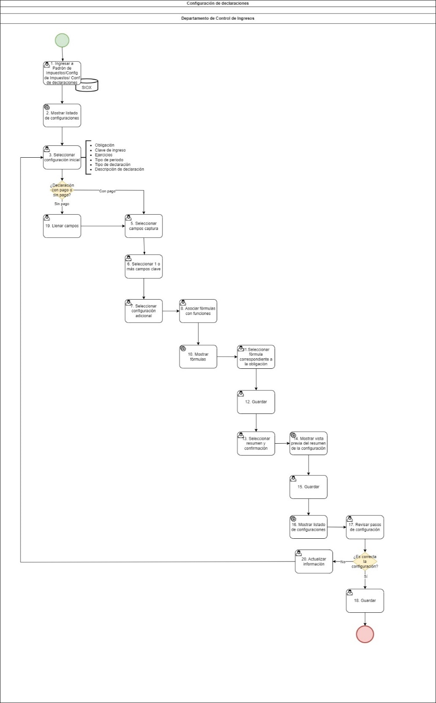

**Diagrama 7. Configuración de declaraciones**

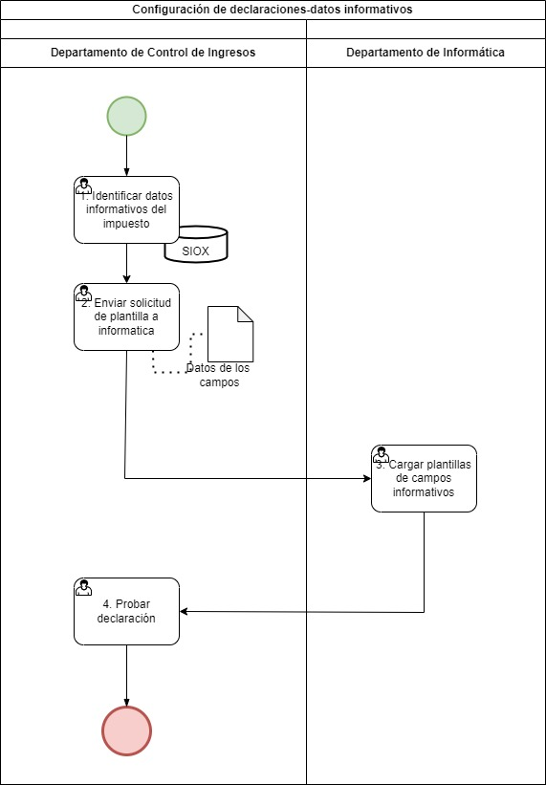

**Diagrama 8. Configuración de declaraciones – datos informativos.**

**Archivo de referencia**



* + 1. Requerimientos relacionados

|  |  |
| --- | --- |
| **Requerimiento** | **Referencia** |
| R044 | La fórmula de período será obligatoria cuando la declaración sea complementaria. |
| R045 | Cuando la declaración sea normal, añadir opción No Aplica en la fórmula de período. |
| R046 | Verificar se haya realizado la configuración correspondiente a la fecha de vencimiento de la declaración y los recargos. |
| R048 | Agregar la fecha de la configuración en el Listado de Configuraciones |
| R049 | Cuando el contribuyente ingrese al portal con su Efirma, se muestren los adeudos que tiene |

**Nota:** Para ver el detalle de los requerimientos enlistados, consultar el Documento de Requerimientos correspondiente al Sprint 3.

* 1. Configuración Orden de aparición de datos
     1. Objetivo

Configurar en el SIOX el orden en el cual se realizará el cálculo del impuesto, así como la visualización que se presentará al contribuyente del cálculo realizado.

* + 1. Entradas / Proveedor

|  |  |  |
| --- | --- | --- |
| **Requisitos de entrada** | **Proveedores de Insumos** | **Características** |
| * Declaración configurada. | * Departamento de Control de Ingresos. | * Declaración configurada con fórmulas y funciones asociadas. |

* + 1. Resultados / Cliente

|  |  |  |
| --- | --- | --- |
| **Requisitos de salida** | **Cliente** | **Características** |
| * Ejecución del cálculo * Vista del cálculo realizado | * Contribuyente. | * Configuración de la vista del orden de los datos de la declaración, probada y guardada. |

* + 1. Diagrama

Al ingresar a la opción orden de aparición de datos, el Departamento de Control de Ingresos, configura el orden en el cual se ejecutará el cálculo del impuesto y de la aparición y visibilidad de los campos hacia el Contribuyente. (**Ver Diagrama 9**).

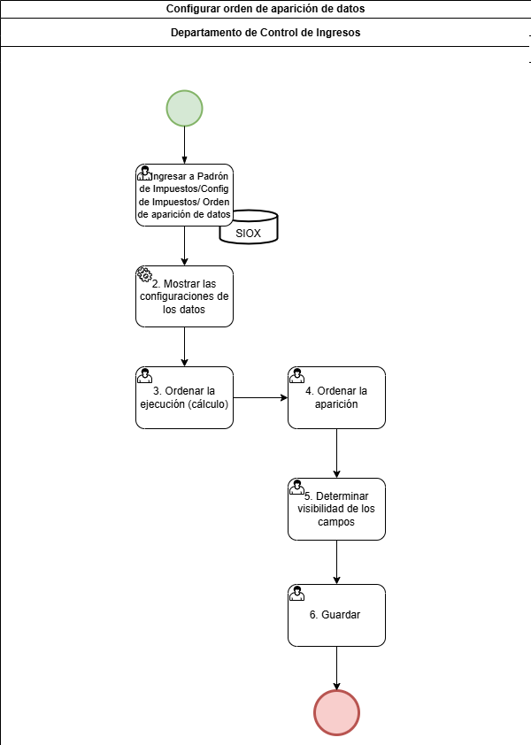

**Diagrama 9. Configuración orden de aparición de datos.**

**Archivo de referencia**



* + 1. Requerimientos relacionados

No Aplica requerimientos

* 1. Estímulos Fiscales
     1. Objetivo

Configurar en el sistema SIOX un nuevo estímulo fiscal, aplicándole el porcentaje de descuento definido al impuesto.

* + 1. Entradas / Proveedor

|  |  |  |
| --- | --- | --- |
| **Requisitos de entrada** | **Proveedores de Insumos** | **Características** |
| * Estímulo a impuesto. | * Ley Estatal de Hacienda. * Reglas de carácter general. | * Estímulo a impuesto, identificado en las leyes aplicables. |

* + 1. Resultados / Cliente

|  |  |  |
| --- | --- | --- |
| **Requisitos de salida** | **Clientes** | **Características** |
| * Estímulo configurado en el sistema SIOX. | * Departamento de Control de Ingresos.   . | * Estímulo configurado en el sistema SIOX con el porcentaje de descuento aplicado. |

* + 1. Diagrama

El Departamento de Control de Ingresos deberá identificar a través de la Ley de Hacienda y las Reglas de Carácter General, si aplica un nuevo estímulo a un impuesto.

Cuando ya hay un estímulo identificado, ingresa a la opción Estímulos Fiscales del sistema SIOX, y crea el nuevo estímulo capturando los datos generales y aplica el porcentaje de descuento, una vez seleccionada la clave del impuesto al que va a aplicar el estímulo; registra la validación de no adeudos y guarda los cambios realizados (**Ver Diagrama 10**).

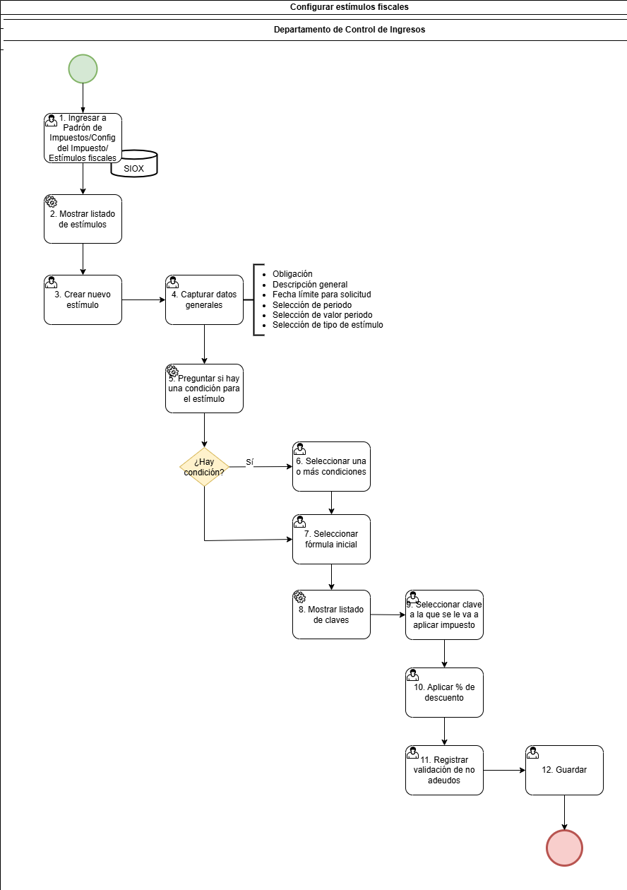

**Diagrama 10. Estímulos Fiscales.**

**Archivo de referencia**



* + 1. Requerimientos relacionados

|  |  |
| --- | --- |
| **Requerimiento** | **Referencia** |
| R051 | Al crear el estímulo, agregar el campo Sector, para que se indique a qué sector va dirigido el estímulo. |
| R053 | Ocultar la barra de selección de períodos, que sea fijo. |
| R054 | Incluir la opción de “Todos” en los campos: Ejercicio y Período. |

**Nota:** Para ver el detalle de los requerimientos enlistados, consultar el Documento de Requerimientos correspondiente al Sprint 3.

* 1. Autorizar Estímulos Fiscales
     1. Objetivo

Autorizar en el sistema SIOX el estímulo fiscal solicitado por el Contribuyente, realizando las validaciones correspondientes y verificando que cumpla con los requisitos de no adeudos.

* + 1. Entradas / Proveedor

|  |  |  |
| --- | --- | --- |
| **Requisitos de entrada** | **Proveedores de Insumos** | **Características** |
| Solicitud de estímulo fiscal. | * Contribuyente. | * Solicitud manual. |

* + 1. Resultados / Cliente

|  |  |  |
| --- | --- | --- |
| **Requisitos de salida** | **Clientes** | **Características** |
| Estímulo autorizado/no autorizado. | * Contribuyente. | * Aplicado en el sistema para cuando que se aplique automáticamente cuando el contribuyente presente su Declaración. |

* + 1. Diagrama

Posteriormente a que se recibe una solicitud de estímulo por parte del Contribuyente, el Departamento de Control de Ingresos, entra al sistema SIOX y realiza la búsqueda del Contribuyente por RFC. Una vez seleccionado el Contribuyente, se selecciona el estímulo y se verifica si cuenta con algún adeudo, solamente si no tiene ninguno se le podrá aplicar el descuento (estímulo) en el sistema (**Ver Diagrama 11**).

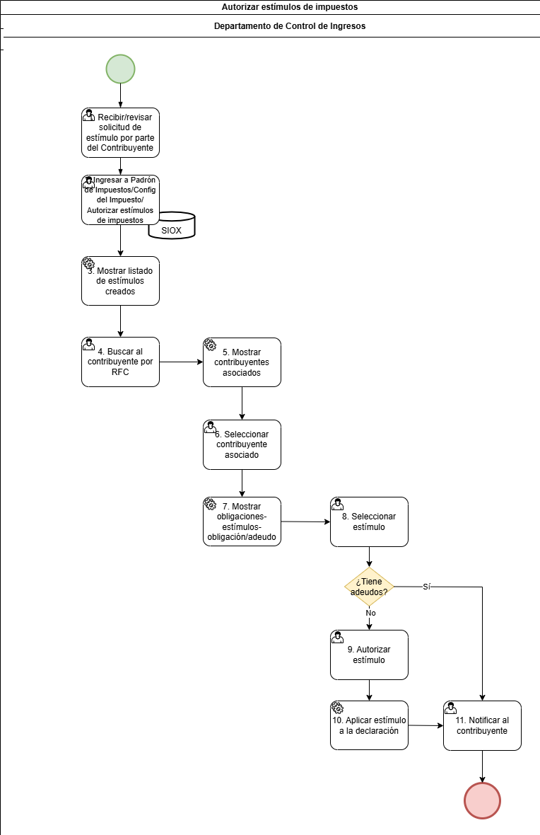

**Diagrama 11. Autorizar Estímulos de Impuestos.**

**Archivo de referencia**



* + 1. Requerimientos relacionados

|  |  |
| --- | --- |
| **Requerimiento** | **Referencia** |
| R050 | Otorgar el estímulo de manera automática, cuando el contribuyente cumpla con todos los requisitos al presentar su declaración. |
| R052 | Tener un histórico de las solicitudes que ha enviado el contribuyente para autorización. |

**Nota:** Para ver el detalle de los requerimientos enlistados, consultar el Documento de Requerimientos correspondiente al Sprint 3.

* 1. Administración de Cuestionarios de Obligaciones
     1. Objetivo

Realizar la configuración (creación/modificación) del cuestionario que se muestra en el portal externo del sistema SIOX para realizar el registro de un Contribuyente, ante el Sistema de Impuestos del Estado de Oaxaca.

* + 1. Entradas / Proveedor

|  |  |  |
| --- | --- | --- |
| **Requisitos de entrada** | **Proveedores de Insumos** | **Características** |
| Necesidad de crear o modificar el cuestionario de impuestos. | * Ley Estatal de Hacienda. * Reglas de carácter general. | * Cambio en las leyes aplicables a determinado impuesto. |

* + 1. Resultados / Cliente

|  |  |  |
| --- | --- | --- |
| **Requisitos de salida** | **Clientes** | **Características** |
| Cuestionario de registro de Contribuyente en el Portal Externo. | * Contribuyente. | * Cuestionario configurado en el sistema SIOX. |

* + 1. Diagrama

El Departamento de Control de Ingresos tiene la facultad de gestionar el cuestionario que requisita el Contribuyente a través del portal externo del sistema SIOX para realizar su registro al padrón de contribuyentes del Estado de Oaxaca.

Al ingresar a la opción Administración de cuestionarios de impuestos, el usuario podrá visualizar la versión del cuestionario que actualmente está disponible en el portal externo, ahí mismo podrá agregar alguna pregunta o modificar una existente, configura el tipo de respuesta y confirma los cambios.

El usuario podrá obtener una vista previa y realizar una prueba en ambiente no productivo, si el cuestionario ya es correcto, confirma los cambios y automáticamente se aplica en ambiente productivo (**Ver Diagrama 12**).

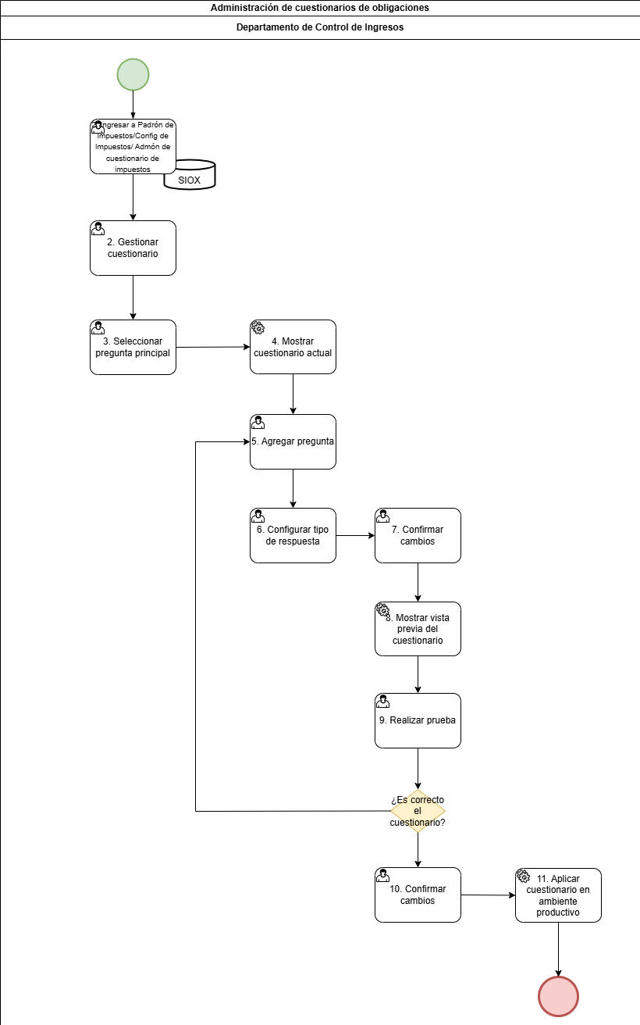

**Diagrama 12. Administración de cuestionario de obligaciones.**

**Archivo de referencia**



* + 1. Requerimientos relacionados

|  |  |
| --- | --- |
| **Requerimiento** | **Referencia** |
| R055 | Implementar en el cuestionario de obligaciones, combos para agrupar las preguntas. |
| R056 | Contar con el histórico de cuestionarios que se han configurado. |
| R057 | Cuando el tipo de pregunta sea abierto, se permita configurar el número de caracteres en la respuesta. |
| R059 | Contar con el histórico de los cuestionarios que ha realizado el contribuyente. |
| R060 | Descargar el cuestionario en formato .pdf para revisar la configuración. |
| R061 | Duplicar el cuestionario con el objetivo de modificarlo. |
| R062 | Cuestionario dinámico, que habilite o descarte preguntas dependiendo de las respuestas que proporcione el contribuyente. |

**Nota:** Para ver el detalle de los requerimientos enlistados, consultar el Documento de Requerimientos correspondiente al Sprint 3.

1. Firmas de Aprobación

|  |  |  |
| --- | --- | --- |
| **Solicitante / Rol / Puesto / Organización***(Nombre completo del*  *Responsable / Rol / Puesto / Área de adscripción)* | **Fecha***Fecha de autorización (Formato: DD/MM/AAAA)* | **Firma** |
| Nombre Completo  Nombre del Puesto  Nombre de la Organización | DD/MM/AAAA |  |
| Nombre Completo  Nombre del Puesto  Nombre de la Organización | DD/MM/AAAA |  |
| Nombre Completo  Nombre del Puesto  Nombre de la Organización | DD/MM/AAAA |  |
| Nombre Completo  Nombre del Puesto  Nombre de la Organización | DD/MM/AAAA |  |